**Parcial 2do**

**Envíe UNICAMENTE en PDF (no ZIP)**

|  |  |  |  |  |  |
| --- | --- | --- | --- | --- | --- |
| FACULTAD: | **Tecnología Informática** | | | | |
| CARRERA: | **Analista Programador** | | | | |
| ALUMNO/A: | **Rodrigo Pereiro** | | | | |
| SEDE: |  | | LOCALIZACIÓN: | **OnLine** | |
| ASIGNATURA: | **Teleinformática y Comunicaciones** | | | | |
| CURSO: | **3 Año** | | TURNO: |  | |
| PROFESOR: | **Ing. Semeria** | | FECHA: | **15 Julio 2023** | |
| TIEMPO DE RESOLUCIÓN: | | De: 15/7 9hs  A: 15/7 21hs | EXAMEN Parcial | | Recuperatorio 2do parcial |
| MODALIDAD DE RESOLUCIÓN: | | | Escrito / Individual | | |
|  | | |  | | |
| RESULTADOS DE APRENDIZAJE: | | | | | |

**MUY IMPORTANTE: Tiene 12 hs para resolver el examen pero es conveniente que lo termine en el menor tiempo posible ya que eso favorece su calificación.**

**Recuerde no esperar a ultimo minuto para subir su examen a ULTRA**

**A las 21:00 se cierra la posibilidad de subirlo.**

**Enviar en un UNICO PDF, no ZIP**

**Se aprueba con 3,5 puntos sobre un máximo de 6.**

**Todos los puntos tienen igual peso**

**NOTA NUMERICA: 3,5 puntos equivalen a 4(cuatro); 6 puntos equivalen a nota de 10 (Diez); los demás valores según características del examen.**

**Ante dudas de los enunciados envíe un mail a** [**marcelo.semeria@uai.edu.ar**](mailto:marcelo.semeria@uai.edu.ar)

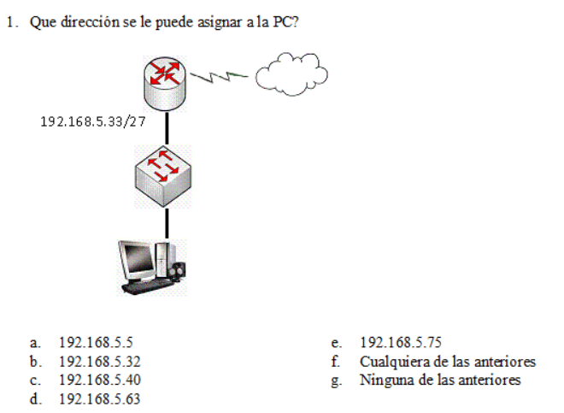

Explique el porque de la/s opción/es elegida/s

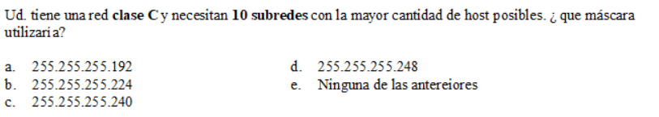2.

Deje indicado los pasos realizados.

3. Solo Marque la/s respuesta/s correcta/s sin explicar

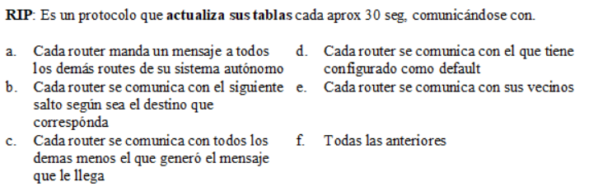



4. **VLSM.** Se nos da la dirección **140.140.0.0 / 16.** Completar la tabla para una red con tres sitios interconectados por routers puestos en serie **R1** ------ **R2** ------ **R3**

La misma dirección se utiliza tanto para Ethernet como para serial, utilice el formato barra ( / ) para indicar la máscara

|  |  |  |  |
| --- | --- | --- | --- |
| **Sitio** | **Dir Subred** | **Dir host mas bajo** | **Dir host mas alto** |
| **6300 host** |  |  |  |
| **320 host** |  |  |  |
| **21 host** |  |  |  |
| **R1 – R2** |  |  |  |
| **R2 – R3** |  |  |  |

Deje indicado los pasos realizados,

5. Dada la dirección IPv6: **FDEC::BBFF:0:FFFF/60**

|  |  |
| --- | --- |
| Escriba la dirección completa ( en Hexa ) |  |
| ¿Es una dirección unicast global?: Explique |  |
| ¿Cuántas subredes permitiría? |  |

6. Sean Las direcciones IP: **121.56.78.10** y **121.45.6.8**. ¿Están en la misma red? Explique

